INTEGRACIÓN Nº 8
REVISTA SOBRE CEGUERA Y DEFICIENCIA VISUAL

Febrero 1992
Págs. 22-28

Análisis de la velocidad lectora con ayudas ópticas
Gloria Galindo Mateus.
M. José Guijarro Herreros.
M. Ángeles Matey García.

1. INTRODUCCIÓN

En el trabajo de rehabilitación visual, el aspecto de prescripción de ayudas ópticas para visión de cerca, ocupa un lugar importante, que va dirigido fundamentalmente a la lectura. La persona con resto de visión, ha perdido el acceso al material impreso habitual, pues debido a su baja agudeza visual, el ojo es incapaz de percibir los tamaños de letra que se utilizan cotidianamente si la pérdida es adquirida, o no ha podido leer nunca a no ser titulares o ampliaciones, si la patología es congénita.

Con las ayudas ópticas que se prescriben para la lectura, generalmente, la persona con baja visión tiene acceso a todos los tamaños de letra impresa, con lo cual podría, supuestamente, leer cualquier libro, artículo de prensa, etc...Pero no siempre esto sucede con eficiencia, pues hay aspectos que después veremos en profundidad que lo impiden.

Antes de pasar a analizar los factores que influyen en la lectura con ayudas ópticas, veremos algunos de los que determinan la eficiencia lectora cuando la visión es normal:

a) Fijaciones

La lectura no se hace con un movimiento continuado y uniforme de los ojos, sino que éstos hacen una serie de saltos llamados fijaciones. En cada uno de estos saltos, el ojo permanece inmóvil una fracción de segundo, es en este instante cuando la mirada queda fija en un punto abarcando las letras o palabras que rodean este punto. Este espacio se denomina «campo visual». El límite de velocidad en el que podemos mover los ojos útilmente de una fijación a otra, viene determinado por el tiempo que el cerebro necesita para dar sentido a la entrada de la información. No se puede leer mucho más rápido moviendo más deprisa los ojos, pero sí ampliando el campo visual. Cuanto más grande sea este campo, más rápida será la lectura.

b) Información no visual

Frank Smith en el libro «Comprensión de la lectura», nos aporta un aspecto muy importante a tener en cuenta en la lectura y es que una buena lectura debe ser rápida, selectiva y que dependa de la información que ya posee nuestro cerebro.

«La información no visual, es cualquier cosa que puede reducir el número de alternativas que el cerebro tiene que considerar cuando leemos».

«Cuando los buenos lectores encuentran un párrafo que es difícil de leer —porque está mal escrito o porque aporta mucha información nueva— el número de fijaciones aumenta (y también las regresiones) y la velocidad lectora disminuye. En esta situación se ven forzados a emplear más información visual para tratar de entender lo que están leyendo». «Cada vez que los lectores no pueden dar sentido a lo que esperan leer —porque el material no es importante para sus conocimientos previos— la lectura se hará más difícil y su aprendizaje imposible».

c) La lectura silenciosa

Jean Foucambert nos dice en su libro «Cómo ser lector» que la lectura no es descifrar (correspondencia sonidografía), pues reconocer no es lo mismo que comprender. Hay dos procesos fundamentales:

— La identificación.

El lector tiene en la memoria miles de palabras escritas, que le permiten asociar instantáneamente un significado o una forma o conjunto de formas escritas.

— La anticipación.

El contexto conduce a anticipar la palabra escrita o el grupo de palabras que vendrá a continuación, de forma que leer es verificar la exactitud de una anticipación. Lo escrito no es una sustitución de lo oral, sino que corresponde a otra situación, utiliza otros medios de expresión.

Por un extraño proceso, con frecuencia se presenta la lectura en voz alta como si fuera la lectura propiamente dicha, de tal forma que la lectura silenciosa aparece solamente como una forma posible de lectura, porque se presupone que la palabra para ser reconocida tiene que ser pronunciada.

No es exacto hablar de diferentes tipos de lectura; la lectura es una o no es; la lectura es la posibilidad de leer deprisa, de leer despacio, de leer en voz alta, de leer para informarse, de leer para distraerse; la lectura son todas estas posibilidades a la vez o no es. Por lo tanto, es necesario definir la lectura a partir de la actividad única común a todas las formas: leer consiste en extraer información de la lengua escrita para construir directamente un significado.

1.1. Motivación y objeto del trabajo

La velocidad lectora con las ayudas ópticas en el momento de finalizar la rehabilitación visual, suele ser poco rentable para la persona con baja visión. Los objetivos del programa, se basan, sobre todo, en decidir qué tipo de instrumento es el más adecuado para las necesidades planteadas por el individuo (dentro de las posibilidades) y al manejo de esta ayuda.

No siempre es gratificante la lectura en estas condiciones; el campo visual de la ayuda es mínimo en comparación con el espacio gráfico total, lo que acarrea muchas dificultades de localización, cambio de línea, etc., la distancia de trabajo suele ser muy corta y fija y consecuentemente la velocidad lectora es muy baja. Esto provoca que el rehabilitando, tras un período de euforia al comprobar que puede leer tamaños de letra habituales, caiga en otro de desencanto, pues los resultados no son los esperados, y su lectura tiene poco que ver con la que hacía antes de perder la visión. Comentarios como «parezco un niño preescolar» son habituales.

El único recurso que tenemos ante esta situación —corroborado con muchos pacientes en las revisiones— es asegurar al rehabilitando que en la medida que practique y use sus ayudas cotidianamente, ejercerá un control y dominio cada vez mayor sobre éstas, se acostumbrará a la distancia, y lógicamente mejorará su rendimiento lector.

Por esta razón, hemos querido llevar a cabo un análisis sistemático con algunos pacientes, que nos permita certificar que la práctica lectora con ayudas ópticas, hace que las funciones y estrategias se estabilicen, lo que conlleva a una mejor eficiencia lectora, con aumento de la velocidad que no se produce durante la Rehabilitación Visual, pues el período de tiempo del programa es muy corto.

Por otra parte, creemos que hay otros factores, además de los relacionados con la adaptación a la ayuda óptica, que influyen en la lectura, y que también irán mejorando paulatinamente. Son los que se han relacionado anteriormente:

a) Momentos de fijación y regresión

Cuando se empieza a leer con la ayuda, las fijaciones son muy inestables, múltiples y el campo lineal muy reducido. Poco a poco, es posible ir ampliando el número de letras leídas en cada momento de fijación. Las regresiones son frecuentes y muchas veces innecesarias; la propia inseguridad con el instrumento provoca que se hagan muchas comprobaciones.

b) Identificación

Como se ha visto anteriormente, el proceso lector cuenta con la ayuda de la memoria visual, y la identificación se produce gracias a que el lector tiene gran cantidad de palabras escritas que se reconocen e interpretan con rapidez cuando son vistas.

Aunque el usuario de ayudas haya sido un buen lector, esta memoria visual le ayuda poco al principio, pues la forma de ver la palabra es completamente distinta: no se capta entera y la ampliación deforma la imagen que llega a la retina.

c) Anticipación lectora

Ante estas dificultades iniciales, es prácticamente imposible que la anticipación se produzca, aspecto fundamental que influye muy positivamente en la eficiencia lectora.

1.2. Límites cronológicos y geográficos

Este trabajo se ha iniciado en el mes de enero de 1991, con el objeto de presentar los resultados en las Terceras Jornadas Técnicas de Rehabilitación Visual.

El límite de tiempo fijado para el control de los pacientes elegidos es hasta finales de mayo de 1991. Creemos que es un período de tiempo muy reducido, pero no obstante, se puede continuar en el futuro para ir trabajando conclusiones más ajustadas.

Por las características de la observación, que se comentarán en la metodología, sólo podemos contar con los rehabilitados de Barcelona que quieran acudir a la Unidad para realizar estas pruebas, dada su periodicidad mensual.

1.3. Metodología

Se pensó en un control de la velocidad lectora del rehabilitando al acabar el programa con su ayuda óptica principal para lectura (gafas) y se le proponía acudir a la Unidad una vez al mes para tomar datos con el mismo texto.

Se seleccionaron 4 pruebas de lectura que se adjuntan, para los siguientes grupos de edad:

— Niños hasta 10 años.

— Niños de 11 a 12 años.

— De 13 a 15 años.

— Mayores de 16 años.

En un principio, se pensó cambiar el texto para cada grupo mensualmente, creyendo que el hecho de conocer el contenido de la prueba, podía alterar los resultados; posteriormente, vimos que cambiar el texto los alteraba todavía más, pues era imposible encontrar uno que se ajustara idénticamente al mismo número de palabras por línea, las mismas palabras largas y cortas, etc....

Para el registro de datos, se confeccionó una ficha que recogía todos los que posteriormente darían lugar a las variables del estudio: edad, nivel cultural, campo visual, aumentos de la ayuda óptica, etc., así como las velocidades resultantes de cada control.

La incidencia que hacíamos en los pacientes con los que se llevaría a cabo el trabajo, era explicarles nuestra hipótesis y motivarles para que usaran la ayuda. No se fijaba, lógicamente, el tiempo que deseábamos que practicara, pues sabíamos que en algunos casos sería excesivo y en otros no cubriría sus necesidades. No obstante, sabemos que es un aspecto que podría influir en los resultados obtenidos en el caso de comparar a los rehabilitadnos entre sí.

2. HIPÓTESIS

2.1. Contenido

La práctica regular de lectura con ayuda óptica, hace que las funciones necesarias para leer mejoren y que la adaptación a dicha ayuda se estabilice, con lo cual se produce un considerable aumento de la velocidad lectora.

2.2. Variables

Para verificar esta hipótesis, se procederá tal como se ha especificado en el punto 1.3. (Metodología). Existen determinadas razones que nos hacen pensar que los resultados se verán alterados según las condiciones personales de cada usuario de ayuda óptica. Son las siguientes:

— Tiempo de práctica.

Por razones obvias, ha sido imposible controlar el tiempo de práctica de lectura diario que el individuo ha realizado. Este es un factor importante a tener en cuenta, ya que la persona que haya tenido un tiempo de práctica regular obtendrá un mejor rendimiento y por lo tanto su velocidad lectora superará a la del que haya leído irregularmente en el período de tiempo fijado entre las diferentes pruebas de lectura.

— Prueba de lectura.

Existe la posibilidad de que a medida que transcurren las diferentes pruebas de lectura, el individuo recuerde las palabras del texto, por lo tanto su lectura es más fácil y rápida, aunque por otro lado, al ser la lectura en voz alta, deben fijarse mucho más en las palabras, ya que no es simplemente recordar el tema del texto, sino que tienen que leerlo correctamente.

Asimismo, aunque a priori afirmamos que todas las personas que hayan practicado regularmente aumentarán el ritmo lector, este progreso se verá afectado por las siguientes variables, que se comprobarán una a una al final del trabajo, con la muestra de que se disponga.

a) Aumentos de la ayuda

Cuantos más aumentos tenga la ayuda óptica utilizada en la lectura, menor será la velocidad máxima que pueda alcanzar y necesitará mayor entrenamiento para que ésta vaya aumentando. Esto es debido a que la distancia debe mantenerse más fija cuantos más aumentos tiene la ayuda y que el campo visual se reduce en relación con la potencia de la lente, con lo que aumenta el número de fijaciones.

b) Campo visual del paciente

Es importante tener en cuenta el campo visual del individuo. Si existe una reducción periférica de campo importante, su cota máxima de velocidad estará situada por debajo de las velocidades lectoras en pacientes sin reducción de campo. Este hecho viene motivado por el número de letras que puedan ser vistas en cada fijación. Para obtener la mayor velocidad posible, hay que tener la técnica del rastreo muy bien consolidada.

Por otro lado, ocurrirá algo parecido con las personas que tengan el campo visual central afectado. Esto se verá con mayor certeza en individuos con escotoma central absoluto ya que si no hacen fijación excéntrica, los saltos que deberán hacer habrán de ser muy exactos y precisos, lo que supone una pérdida de rapidez en la lectura.

c) Edad

Partimos de la base de que las personas más jóvenes conseguirán aumentar más palabras por minuto que las mayores.

d) Utilización de ayudas no ópticas

Es un hecho comprobado que para obtener un mayor rendimiento en la lectura con ayudas ópticas es fundamental la utilización de un atril y una buena iluminación.

Por ello, pensamos que las personas que no han utilizado estos instrumentos no ópticos, no obtendrán el rendimiento esperado, o se producirá en menor medida.

3. CONCLUSIONES

Antes de exponer los resultados que hemos obtenido, hemos de indicar que se han evaluado menos casos de los que hubieran sido necesarios para tener una muestra que nos diera una extensa gama de situaciones con diferentes variables, como podrían ser los aumentos, la edad de los lectores, la experiencia lectora, etc....

Ante la imposibilidad de obtener este número de casos, hemos recogido 12 como muestra, y éstas son sus características:

— R.A. 12 años. Escolar con cataratas congénitas. Utiliza 10x.

— O.R. 67 años. Actualmente sin actividad. Glaucoma. Utiliza +18 D.

— T.T. 56 años. Actualmente sin actividad. Maculopatía. Utiliza 5x.

— F.S. 17 años. Estudiante de F.P. Cataratas congénitas. Utiliza 8x.

— J.C. 18 años. Estudiante de F.P. Cataratas congénitas. Utiliza 18x.

— J.T. 17 años. Estudiante de EGB. Atrofia nervio óptico. Utiliza 8x.

— C.H. 61 años. Actualmente sin actividad. Maculopatía. Utiliza 8x.

— S.E. 53 años. Universitario. Miopía magna. Utiliza 8x.

— J.R. 61 años. Actualmente sin actividad. Glaucoma. Utiliza +7 D.

— A.A. 76 años. Actualmente sin actividad. Miopía magna. Utiliza +7 D.

— D.R. 22 años. Vendedor del cupón. Retinopatía del prematuro. Utiliza 4x.

— G.C. 76 años. Actualmente sin actividad. Cataratas y edema macular. Utiliza 6x.

En todos los casos aumenta la velocidad lectora con una media entre el primer y segundo control de 10,6 palabras por minuto. En los siguientes controles la media de aumento, disminuye, aunque de forma lenta, a 9 palabras por minuto del segundo al tercero, a 8 palabras por minuto entre el cuarto y el quinto. Del tercero al cuarto, se mantiene el aumento de 9 palabras por minuto.

En dos casos, el aumento de la velocidad alcanza las 30 palabras por minuto, pero curiosamente en la estudiante de 17 años se alcanza al cabo de 5 meses de práctica, llegando a una velocidad final de 160 palabras por minuto, que es la más alta de todas las controladas. En el profesor de 76 años, este progreso se consigue al cabo de un mes de uso continuado de sus gafas.

En el resto de los casos, la velocidad va aumentando de forma paulatina, hasta llegar a una media de aumento de 13,7 palabras por minuto entre el primero y el último control. Ante todos estos resultados, verificamos la hipótesis planteada, aunque somos conscientes, de que este trabajo sólo es un apunte y adquirimos el compromiso de continuarlo a lo largo del curso 91-92, para poder obtener unos datos que nos permitan llegar a unas conclusiones relevantes en el uso y práctica de las ayudas ópticas en la lectura.

Hay otras cuestiones, que no nos habíamos planteado al iniciar el trabajo y que creemos deben ser objeto de estudio posterior:

— Aspectos que influyen en la velocidad lectora inicial.

— Evaluación de la comprensión de la lectura.

— Resistencia a la fatiga.

— Acceso a otros materiales impresos que entrañan más dificultades que el texto mecanografiado.

* Ver gráficos de velocidades lectoras obtenidas en las páginas 27 y 28.
BIBLIOGRAFÍA

Comprensión de la lectura. Frank Smith. Ed. Trillas. México, 1983.

Cómo ser lector. Jean Foucambert. Ed. Laia. Barcelona, 1988.

El adiestramiento de la visión subnormal. Krister Indeorjan Báckman. ONCE 1988.
Gráficos de las velocidades lectoras obtenidas

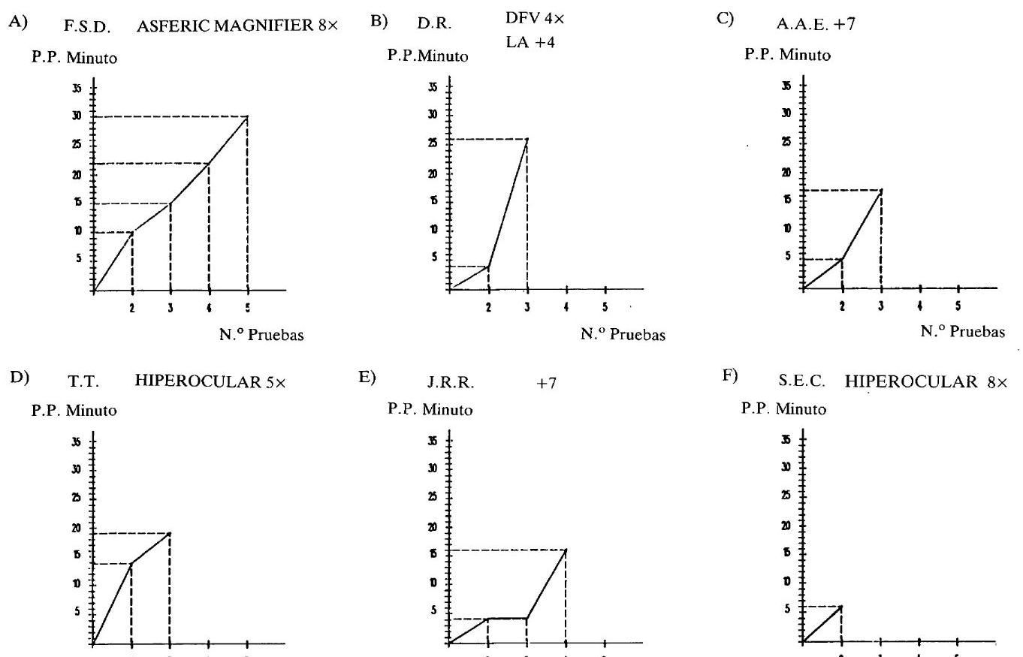
Gráficos de las velocidades lectoras obtenidas

